Памятка «Правила работы с компьютером для детей»
Использование компьютера в современном мире – необходимость для взрослых и детей. Работа в офисе, выполнение школьных заданий, занятия на курсах дополнительного образования. Везде нужен компьютер. Рекомендованные нормы использования в 15-30 минут в день не соблюдаются. И дети начинают болеть «компьютерными болезными» - снижение зрения, ухудшение осанки и даже искривление позвоночника, гиподинамия (малая подвижность мышц со всеми вытекающими отсюда последствиями). Чтобы избежать таких печальных перспектив и сделать пребывание за компьютером комфортным для ребенка, мы составили эту памятку с правилами работы за компьютером для детей. Но подойдут они и их родителям.

Нормы работы с компьютером для детей
Время работы ребенка за компьютером, которое рекомендуют специалисты – 20 минут дошкольники, 30 – 60 минут младшие школьники. Эти нормы, к сожалению, не всегда соблюдаются. Поэтому нужно составить правильный режим для детей, регламентирующий работу за компьютером.
Иногда дети сидят за компьютером дольше, чем взрослые. Детский организм не предназначен для подобного вида нагрузок. Это может привести к непоправимым последствиям для здоровья.
Пока родители на работе, дети начинают играть в компьютерные игры. Проследите за играми, которые установлены на ваш компьютер. Исключите агрессивные, наносящие вред психологическому здоровью ваших детей.
Создайте для вашего ребенка собственный компьютерный уголок. У него должны быть соответствующие возрасту и росту стол и стул. Монитор должен быть установлен на уровне глаз. Не нужно, чтобы шея вытягивалась лишний раз вверх или вниз. Ноги должны касаться пола или стоять на подставке.

Что нельзя делать за компьютером
- Не стоит долго сидеть за компьютером. Даже если нужно выполнить какое-то школьное задание, требующее длительного пребывания за компьютером, нужно устраивать себе периодические разминки и выполнять упражнения для глаз.
- Не работайте за компьютером в положении лёжа, ведь это сильный удар по зрению.
- Не работайте за компьютером в темноте.
- Не сидите за компьютером дольше 1,5 – 2 часов в день.
- Не устанавливайте яркость монитора на максимум.
- Не работайте за компьютером перед сном.
- Не работайте за компьютером с мокрыми руками.
- При возникновении ошибок или каких-либо неисправностей работы компьютера, необходимо обратиться за помощью к родителям.
- Не кладите ногу на ногу и не вытягивайте ноги во время работы за компьютером. Это лишняя нагрузка на спину.

Как правильно сидеть за компьютером?
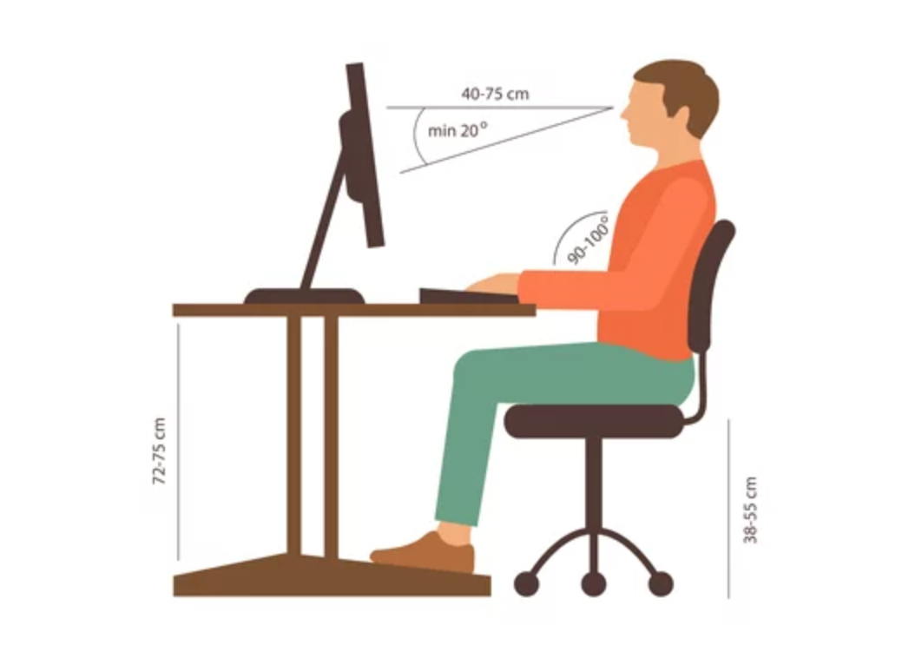
В настройках монитора установите комфортный для глаз режим мерцания.
На мониторе не должны появляться блики во время использования. Избегайте прямого попадания солнечного или искусственного света на монитор.
Идеальный размер монитора – не менее 17 дюймов.
Расстояние от глаз до монитора должно быть 40-75 см.
В темное время суток нужно работать за компьютером при включенном свете.
Используйте дополнительное боковое освещение слева.
Если необходимо перепечатать текст из книги или с листов бумаги, установите их близко к экрану, чтобы глаза не напрягались при постоянном движении от текста к монитору.
Если ноги не достают до пола, необходимо установить под них комфортную подставку.
Спину необходимо держать прямо.
Чтобы снизить нагрузку на поясницу, можно подложить между спинкой компьютерного стула и спиной валик.
Для разгрузки кистей рук, можно сделать подставку под клавиатуру. Чтобы руки не уставали, их необходимо держать над клавиатурой. Клавиатуру лучше выбрать светлого цвета. От темной клавиатуры глаза быстрее устают.
Каждые 15-20 минут необходимо делать легкую разминку и менять положение ног. Достаточно просто сделать пару наклонов и приседаний или сделать вращения шеей для поддержания минимальной двигательной активности. Если дома есть турник, то можно повисеть на нем, расслабив все тело.
Если в редких случаях ребенок работает за ноутбуком на диване, используйте подставку для ноутбука и подложите ему под спину подушку. Работу на диване стоит минимизировать или исключить полностью.
Старайтесь пить больше воды во время работы за компьютером. Это полезно для всего организма в целом и для суставов, которые находятся в скованном положении.

Упражнения для глаз
Отвести взгляд от монитора и закрыть глаза.
Не открывая глаз, зажмуриться 10 раз.
Интенсивное моргание 10 раз.
«Рисовать» закрытыми глазами геометрические фигуры.
10-15 раз переводить взгляд от самой отдаленной точки до кончика носа.
Массаж висков по часовой и против часовой стрелки.

Очень важный совет – это контроль ребенка во время работы за компьютером. Следите за тем, как он сидит за компьютером и что делает в это время. Тогда вы сможете сохранить и поддержать физическое и психологическое здоровье вашего ребенка. Будьте примером для него – приучитесь сами следить за осанкой, вместе делайте упражнения для осанки и зрения. Регулярно ходите на длительные пешие прогулки. Найдите любимый вид спорта. Даже простое катание на велосипеде принесет вам огромную пользу.

